管理信息系统
系统开发实验报告



专业 信息管理与信息系统
班级 2023131
学号 20232285
姓名 王行健

上海电力大学 管理科学与工程系制@2019-2025

一、实验内容和要求
用信息系统开发工具（例如VB、Access等）开发一个实用的中小型管理信息系统。
1、根据实验时间选择适当规模大小的设计课题。
2、根据合理的进度安排，按照系统开发的流程及方法，脚踏实地开展实验活动。
3、开发出可以运行的管理信息系统，并通过上机检查。
二、实验报告的撰写要求
（一）、每个实验项目要有必要的文字描述，如加入哪些控件，对齐情况等。
示例：先放置一个Frame,然后在其中加入一个List,一个Text和一个Command按钮于适当位置，并设置清单内容，输入代码，运行后实现下图所示功能。
（二）、在VB运行状态下，截图记录每个实验项目完成情况，并注意在窗体标题上加入学号+姓名等个人信息，以示区别。
示例：
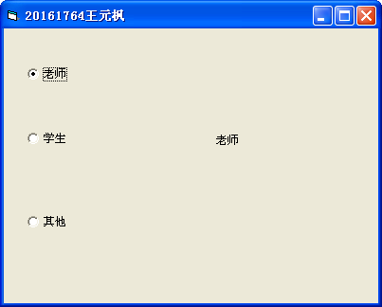

（三）、本学期选做的实验项目清单
1、单选按钮界面实验
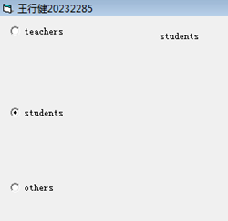

2、复选框界面实验
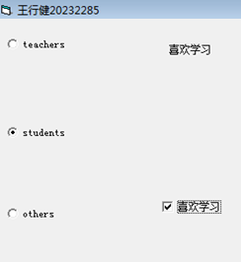
3、单选按钮和复选框设置文本框界面实验
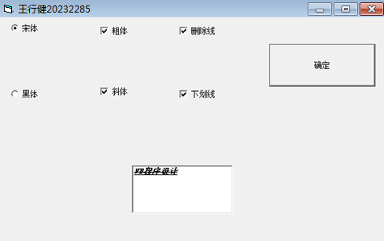

4、框架列表界面实验
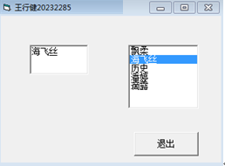
5、单选、复选和列表综合界面实验
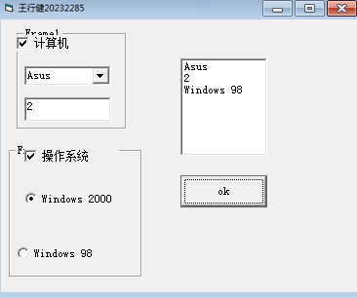
6、滚动条界面实验
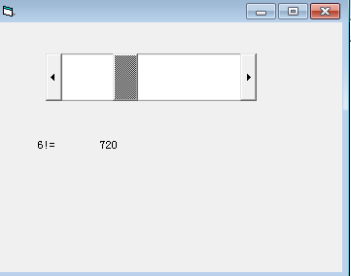
7、调色板应用实验
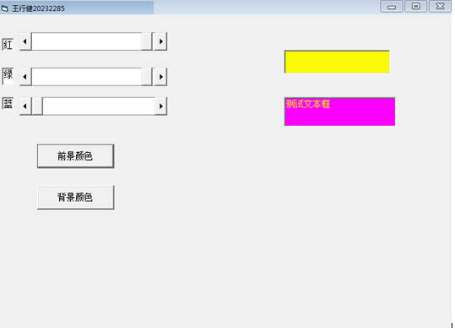
8、进度条实验
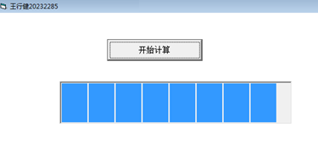
9、图形框实验
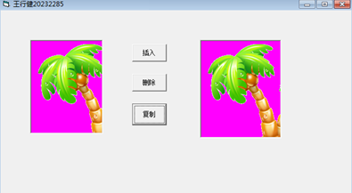
10、图形缩放实验
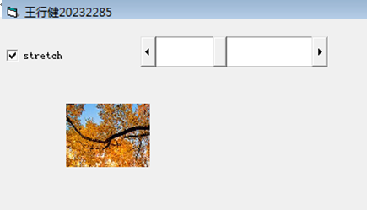

11、倒计时应用实验
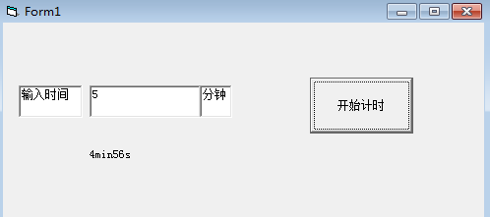
12、简易键盘指法练习实验
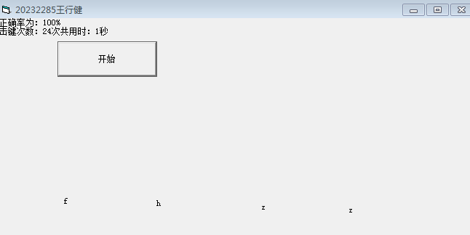
13、打开文件对话框显示图片实验
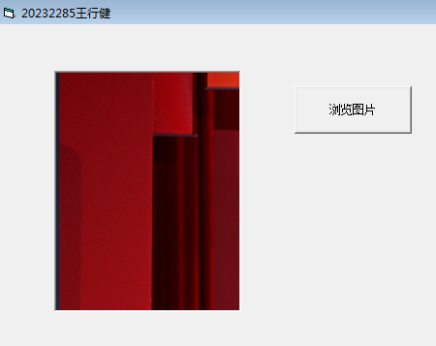
14、简单的文本文件编辑实验
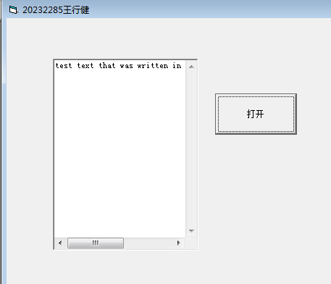
15、调用多个对话框的文本文件编辑实验
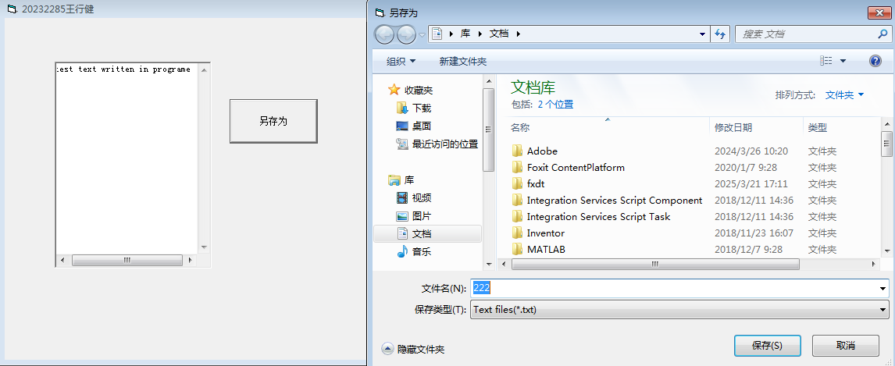
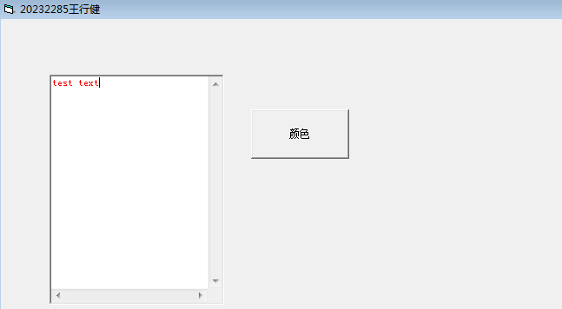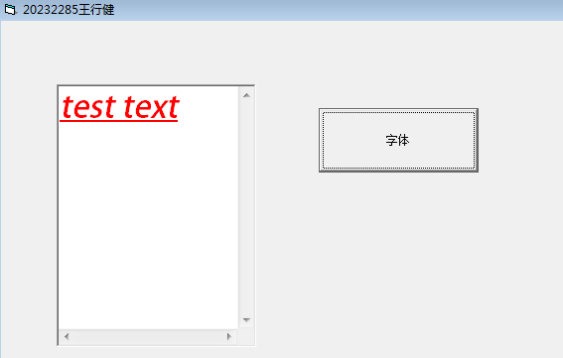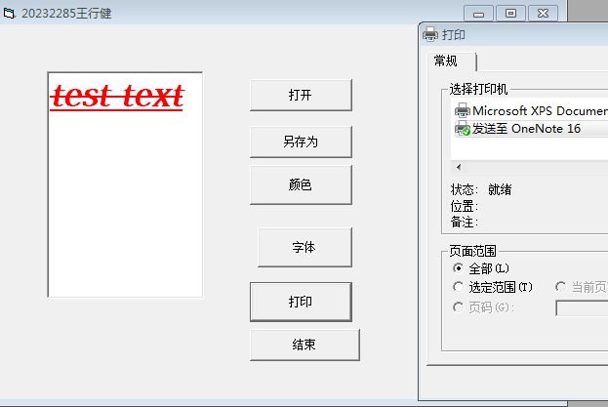
16、调用菜单的文本文件编辑实验
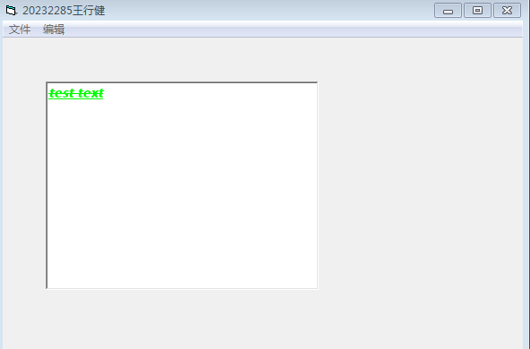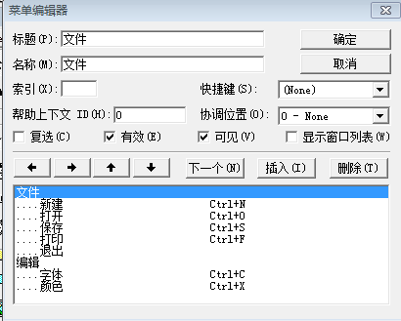
17. 多重窗体
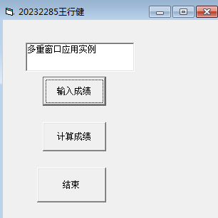
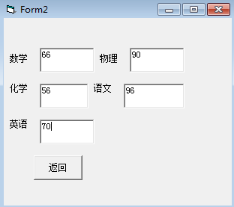
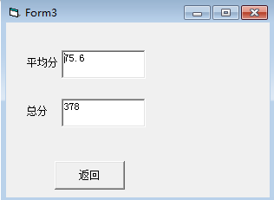
18. 多文档界面MDI窗体
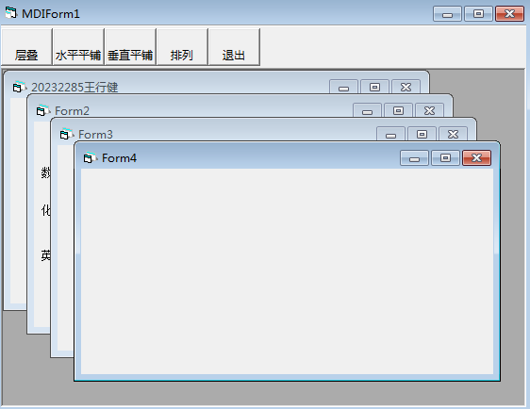
19、订单输入界面实验
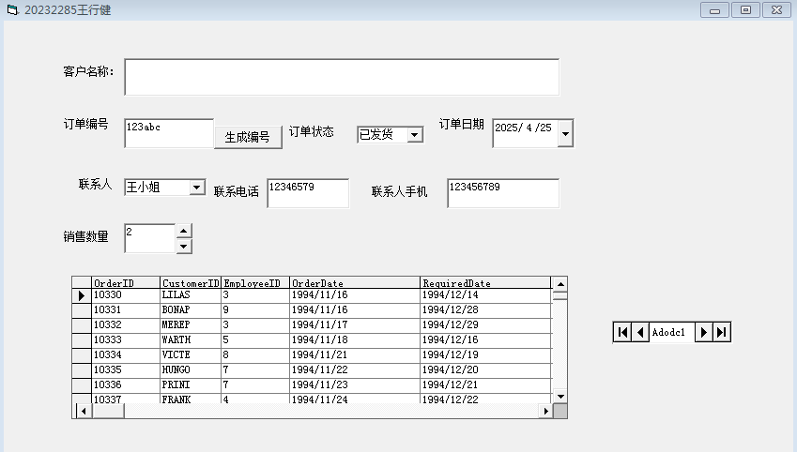
20、家庭书库记录浏览实验
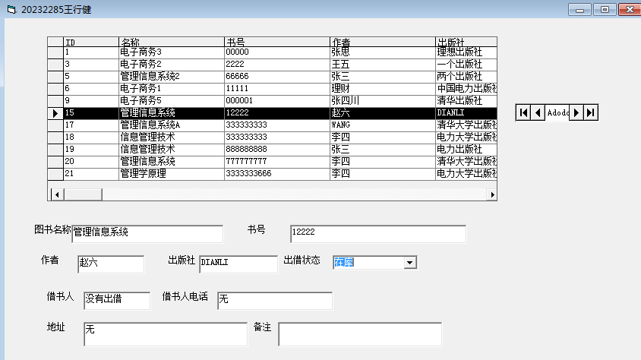
21、家庭书库记录添加实验

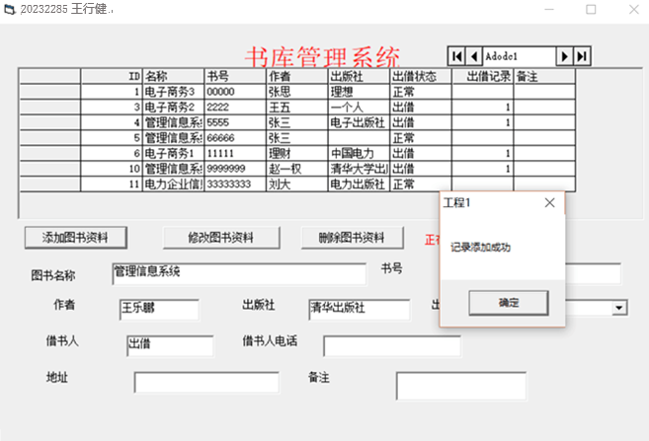
22、家庭书库记录修改实验
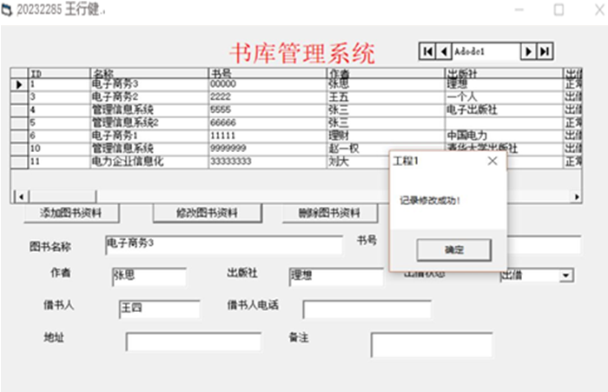
22、家庭书库记录删除实验
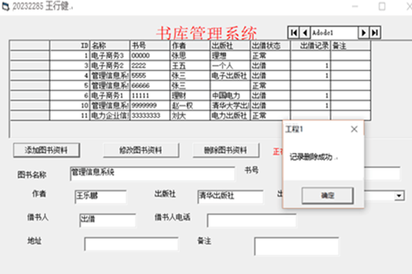
24、数据库建模实验（E-R模型、关系表、数据表）
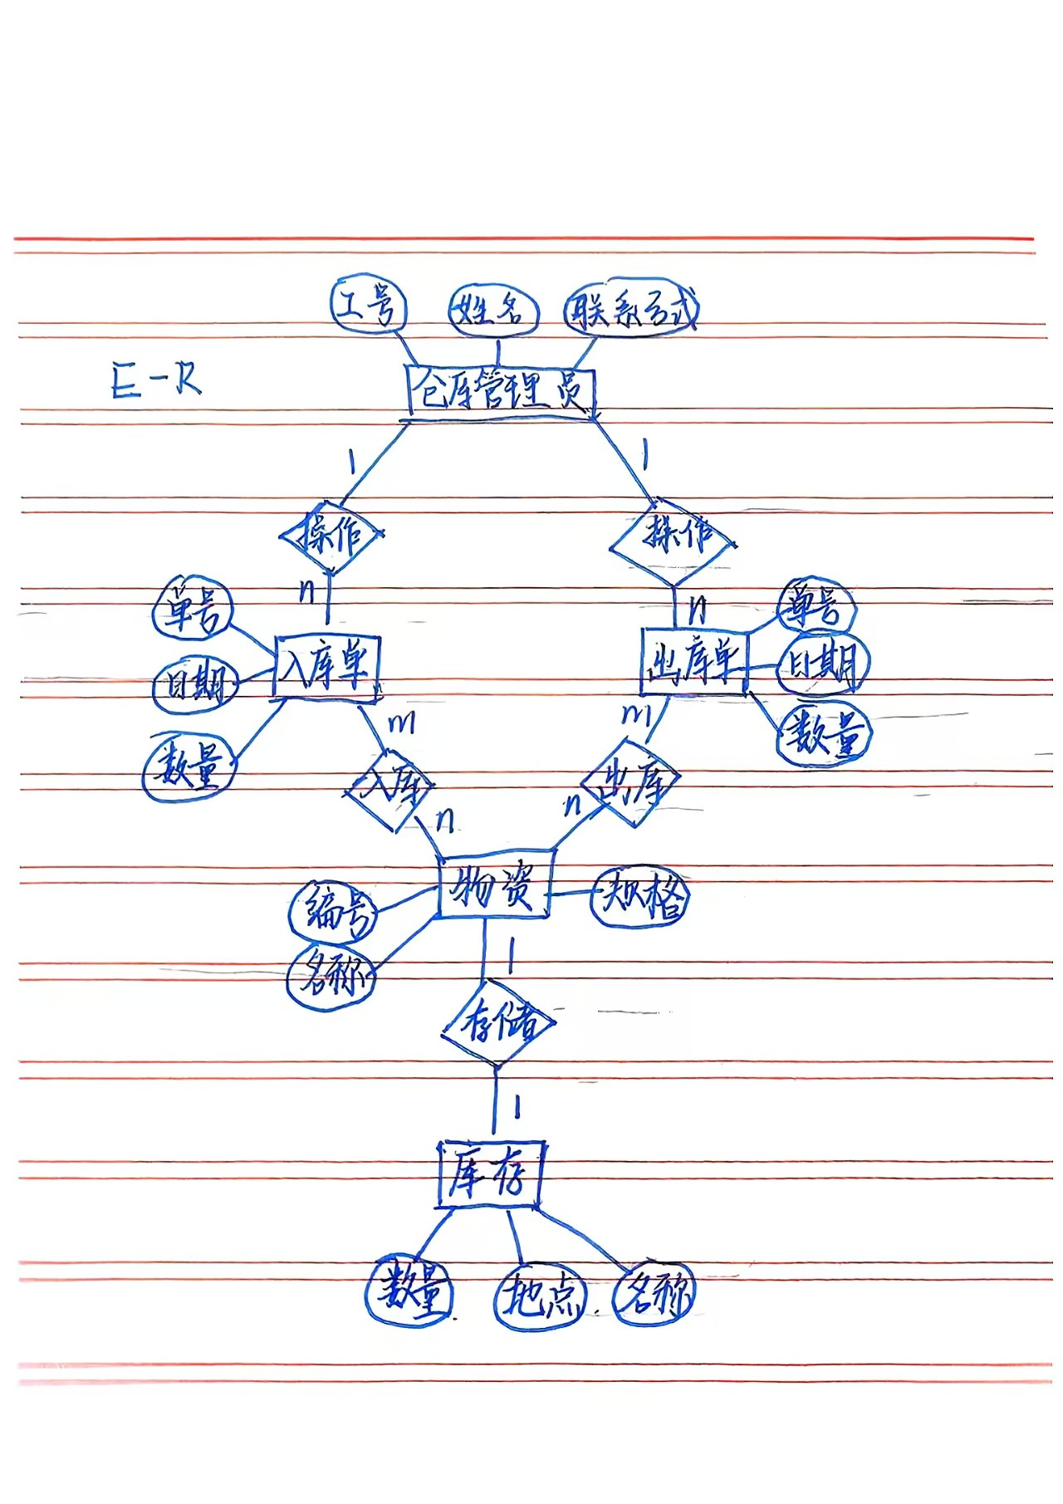
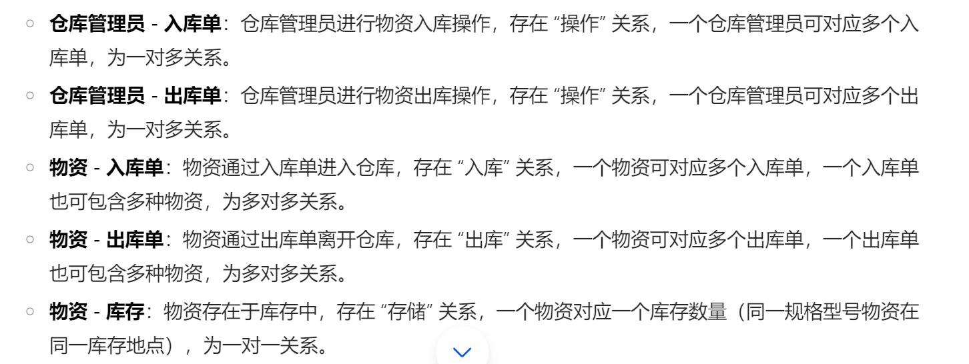
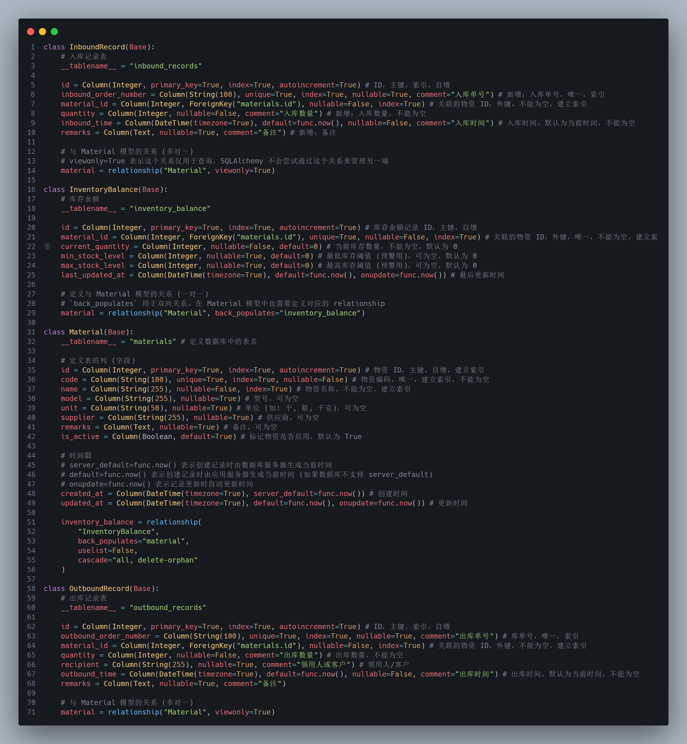
25、选题相关的业务流程图
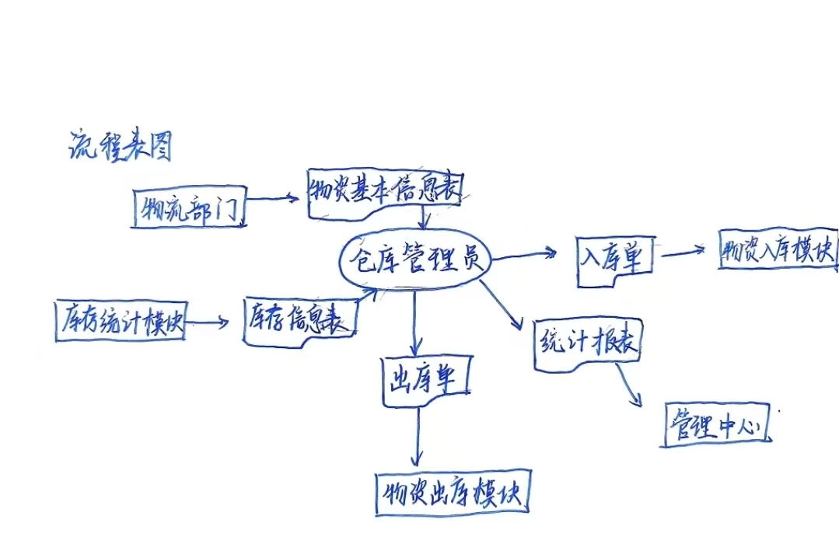
26、选题相关的数据流程图
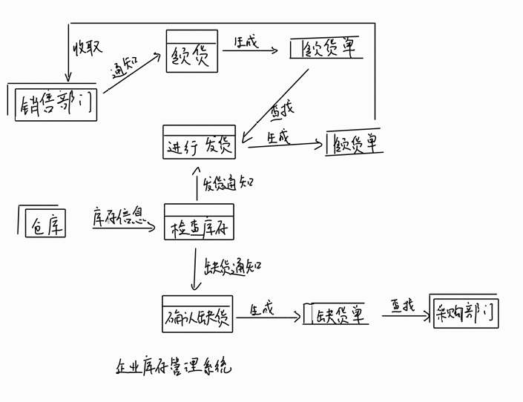
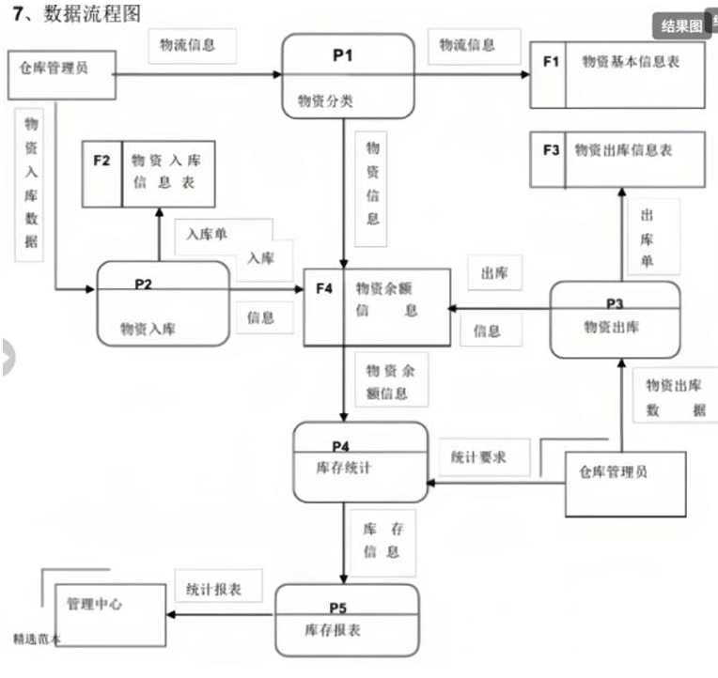
27、选题相关的管理信息系统原型（描述成员分工情况，或体现个人成果）
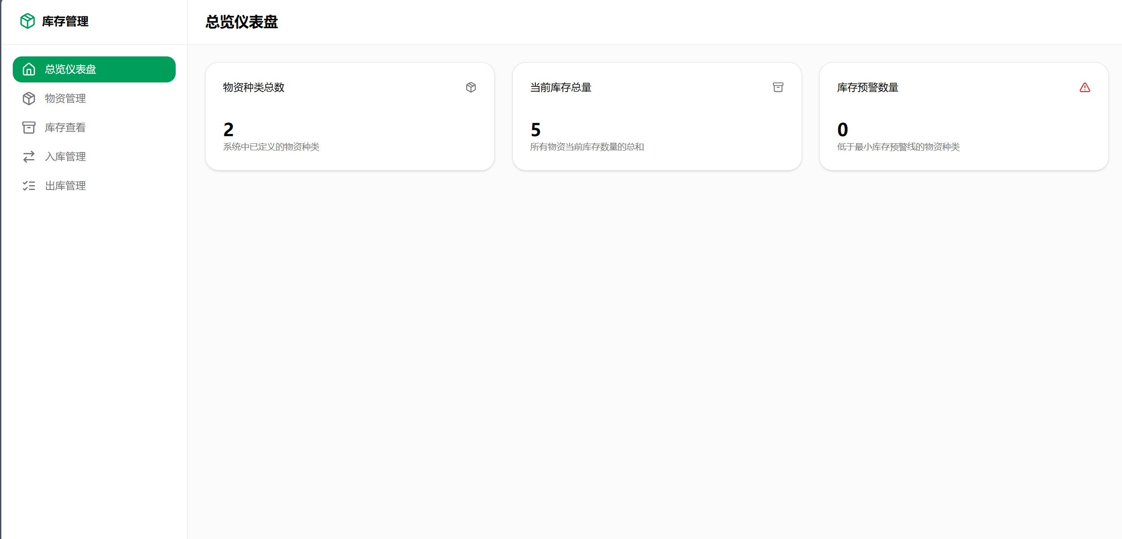
其中，1-17项目共用一个工程。
三、实验报告的撰写格式要求
1、包括封面、目录和正文三个部分
2、一级标题用小三号 宋体加粗，二级标题用四号 宋体加粗，三级标题用五号 黑体
3、除封面、目录外，每页都要有页码。

